UBND HUYỆN PHÚ VANG  TRƯỜNG THCS AN BẰNG – VINH AN | CỘNG HÒA XÃ HỘI CHỦ NGHĨA VIỆT NAM  Độc lập – Tự do – Hạnh phúc

KẾ HOẠCH TUẦN 10

Từ ngày 09/11/2020 đến ngày 15/11/2020

Thứ | Buổi sáng | Buổi chiều
Thứ 2  09/11 | - Chào cờ (nếu trời mưa đôn tiết, tiết 4 dạy bù tiết 3).  - Dạy học bình thường theo TKB. | - Dạy học bình thường theo TKB.  - Kiểm tra dạy học hai buổi/ngày.
Thứ 3  10/11 | - Dạy học bình thường theo TKB.  - Kiểm tra nề nếp dạy - học. | - Dạy học bình thường theo TKB.
Thứ 4  11/11 | - Dạy học bình thường theo TKB.  - BGH dự giờ thăm lớp. | - Dạy học bình thường theo TKB.  - Sinh hoạt Đội  - 15h00’: BGH gặp mặt các đội tuyển HSG9 (GVBD, HS tại Phòng Hội đồng).
Thứ 5  12/11 | - Dạy học bình thường theo TKB.  - Thi HSG 9 tại THCS Vinh Hà. | - Dạy học bình thường theo TKB.  - Thi HSG 9 tại THCS Vinh Hà.
Thứ 6  13/11 | - Dạy học bình thường theo TKB.  - Kiểm tra nề nếp học sinh các lớp.  - Ký nhận xét sổ điểm lớn. (GVCN đánh vắng HS đến hết tháng 10). | - Dạy học bình thường theo TKB.  - Ra quân “Ngày chủ nhật xanh” sau tiết 3 (Toàn thể HS và GV có tiết).
Thứ 7  14/11 | - Học bù TKB sáng thứ 6.  - Chuẩn bị công tác Đại hội Liên đội.  - Bồi dưỡng HSG huyện tại Phú Dương. | - 13h00’: Đại hội chi đoàn.  - 14h30’: Đại hội Liên đội.  - Bồi dưỡng HSG huyện tại Phú Dương.
CN  15/11 | - Bồi dưỡng HSG huyện tại Phú Dương. | - Bồi dưỡng HSG huyện tại Phú Dương.
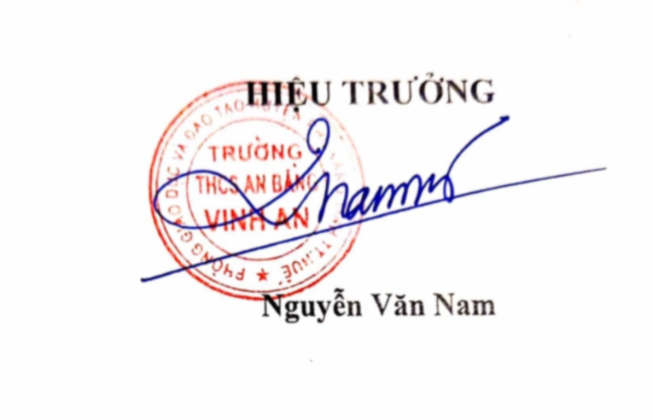
Vinh An, ngày 08 tháng 11 năm 2020
.

